

**实验报告**

**实 验（二）**

题 目 DataLab 数据表示

专 业 计算机

学　　 号 1180300303

班　　 级 1836101

学 生 宿梓航

指 导 教 师 刘宏伟

实 验 地 点 G712

实 验 日 期 9.26.2019

**计算机科学与技术学院**

**目 录**

第1章 实验基本信息 - 4 -

1.1 实验目的 - 4 -

1.2 实验环境与工具 - 4 -

1.2.1 硬件环境 - 4 -

1.2.2 软件环境 - 4 -

1.2.3 开发工具 - 4 -

1.3 实验预习 - 4 -

第2章 实验环境建立 - 5 -

2.1 Ubuntu下CodeBlocks安装 - 5 -

2.2 64位Ubuntu下32位运行环境建立 - 5 -

第3章 C语言的数据类型与存储 - 6 -

3.1 类型本质（1分） - 6 -

3.2 数据的位置-地址（2分） - 6 -

3.3 main的参数分析（2分） - 6 -

3.4 指针与字符串的区别（2分） - 6 -

第4章 深入分析UTF-8编码 - 8 -

4.1 提交utf8len.c子程序 - 8 -

4.2 C语言的strcmp函数分析 - 8 -

4.3讨论：按照姓氏笔画排序的方法实现 - 8 -

第5章 数据变换与输入输出 - 9 -

5.1 提交**cs_atoi.c** - 9 -

5.2 提交**cs_atof.c** - 9 -

5.3 提交**cs_itoa.c** - 9 -

5.4 提交**cs_ftoa.c** - 9 -

5.5 讨论分析OS的函数对输入输出的数据有类型要求吗 - 9 -

第6章 整数表示与运算 - 10 -

6.1 提交fib_dg**.c** - 10 -

6.2 提交**fib_loop.c** - 10 -

6.3 fib溢出验证 - 10 -

6.4 除以0验证： - 10 -

第7章 浮点数据的表示与运算 - 11 -

7.1 正数表示范围 - 11 -

7.2浮点数的编码计算 - 11 -

7.3特殊浮点数值的编码 - 11 -

7.4浮点数除0 - 11 -

7.5 Float的微观与宏观世界 - 11 -

7.6 讨论：任意两个浮点数的大小比较 - 11 -

第8章 舍尾平衡的讨论 - 12 -

8.1 描述可能出现的问题 - 12 -

8.2 给出完美的解决方案 - 12 -

第9章 总结 - 13 -

9.1 请总结本次实验的收获 - 13 -

9.2 请给出对本次实验内容的建议 - 13 -

参考文献 - 14 -

# 第1章 实验基本信息

## 1.1 实验目的

## 熟练掌握计算机系统的数据表示与数据运算

## 通过C程序深入理解计算机运算器的底层实现与优化

## 掌握VS/CB/GCC等工具的使用技巧与注意事项

## 1.2 实验环境与工具

### 1.2.1 硬件环境

Intel Core i7-8750H, 2.2GHz

16G RAM

Samsung SSD 970 PRO 1TB

### 1.2.2 软件环境

Windows 10 1903 x64

Ubuntu 19.04

Vmware Workstation 15.1

### 1.2.3 开发工具

Visual Studio 2019 Preview

GCC 8.3.0，8.1.0

GNU nano 3.2

## 1.3 实验预习

填写

# 第2章 实验环境建立

## 2.1 Ubuntu下CodeBlocks安装

CodeBlocks运行界面截图：编译、运行hellolinux.c

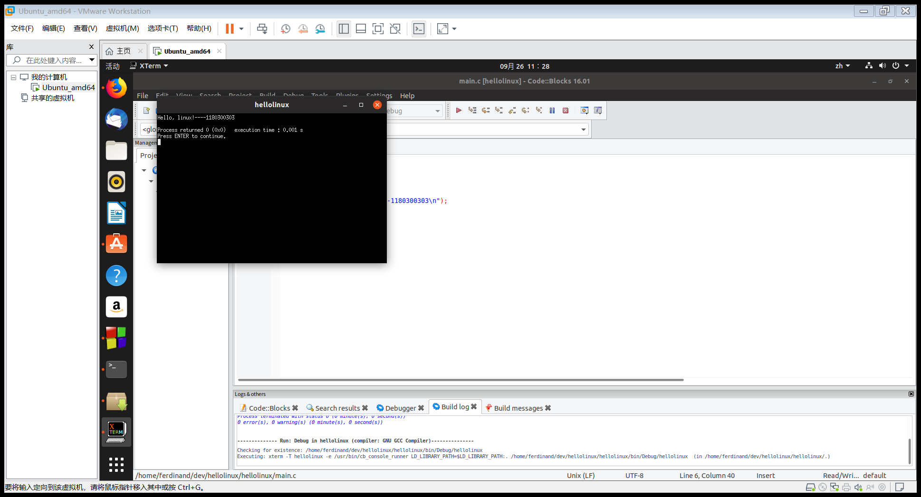

## 2.2 64位Ubuntu下32位运行环境建立

在终端下，用gcc的32位模式编译生成hellolinux.c。执行此文件。

Linux及终端的截图。

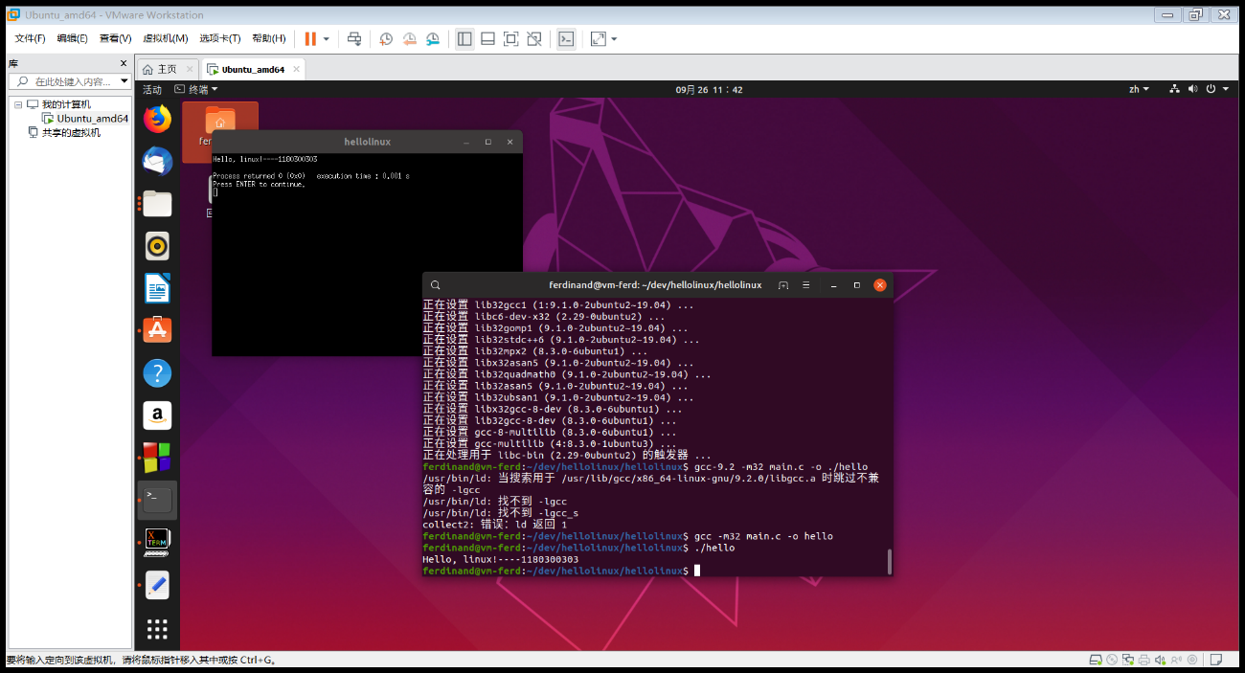

# 第3章 C语言的数据类型与存储

## 3.1 类型本质（1分）

|  |  |  |  |  |  |  |
| --- | --- | --- | --- | --- | --- | --- |
|  | **Win/VS/x86** | **Win/VS/x64** | **Win/CB/32** | **Win/CB/64** | **Linux/CB/32** | **Linux/CB/64** |
| char | 1 | 1 | 1 | 1 | 1 | 1 |
| short | 2 | 2 | 2 | 2 | 2 | 2 |
| int | 4 | 4 | 4 | 4 | 4 | 4 |
| long | 4 | 4 | 4 | 4 | 4 | 8 |
| long long | 8 | 8 | 8 | 8 | 8 | 8 |
| float | 4 | 4 | 4 | 4 | 4 | 4 |
| double | 8 | 8 | 8 | 8 | 8 | 8 |
| long double | 8 | 8 | 12 | 16 | 12 | 16 |
| 指针 | 4 | 8 | 4 | 8 | 4 | 8 |

C编译器对sizeof的实现方式：编译时计算

## 3.2 数据的位置-地址（2分）

打印x、y、z输出的值：截图1

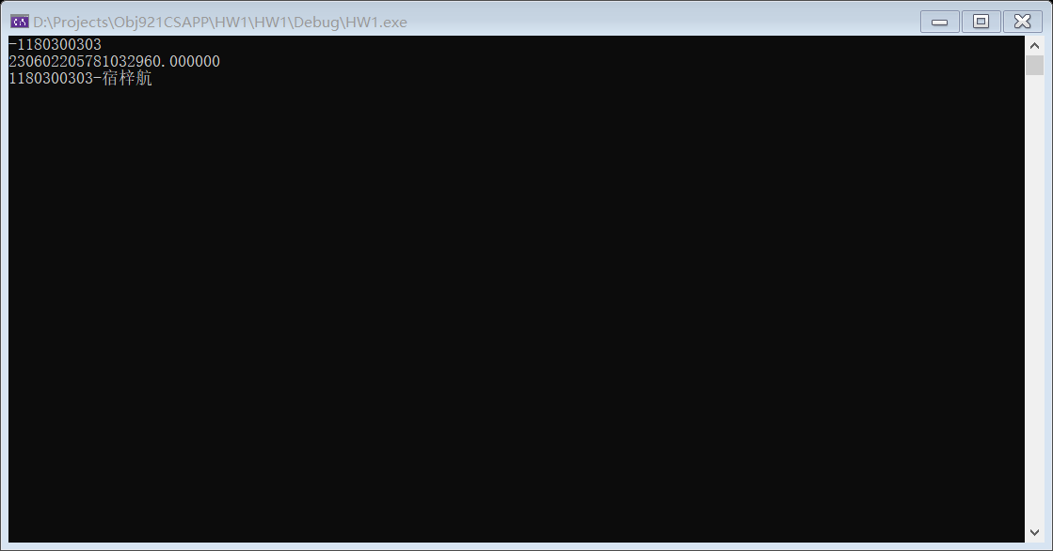

反汇编查看x、y、z的地址，每字节的内容：截图2，标注说明

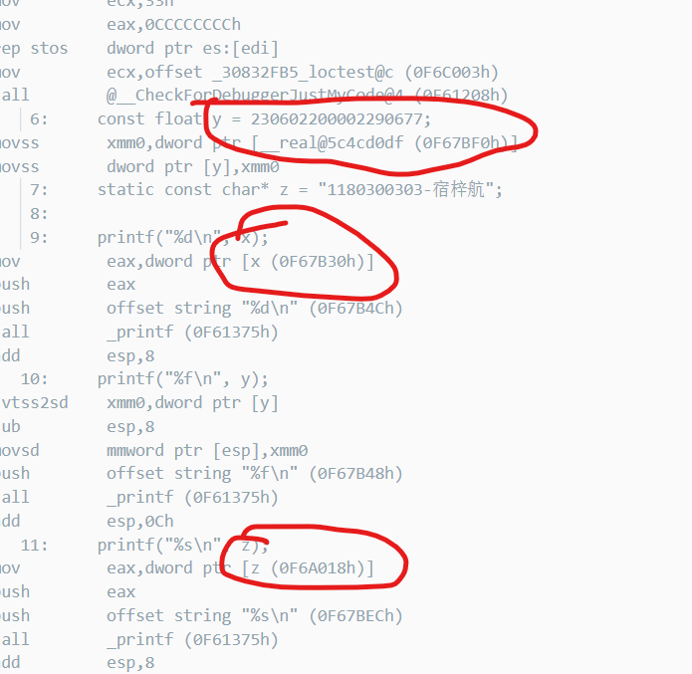

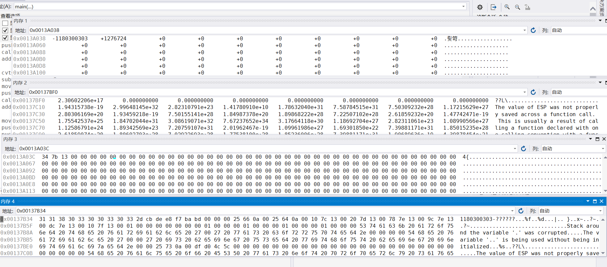

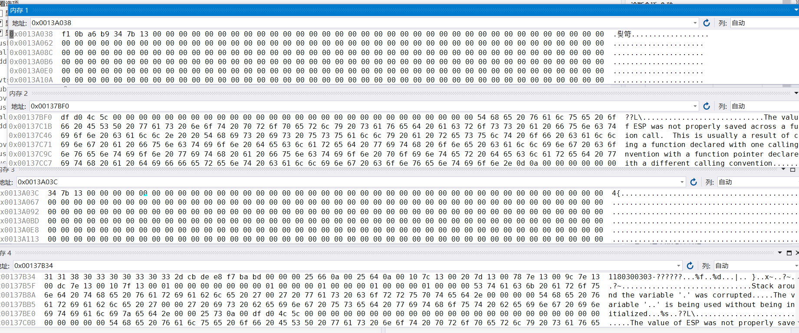

内存1、2、3分别为x、y、z，内存4显示的是z指向的区域

反汇编查看x、y、z在代码段的表示形式。截图3，标注说明

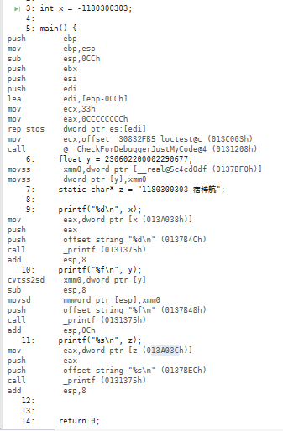

x与y在_汇编_阶段转换成补码与ieee754编码。

数值型常量与变量在存储空间上的区别是：_常量嵌入二进制文件，运行时随程序加载，变量申请内存再保存__

字符串常量与变量在存储空间上的区别是：_常量嵌入二进制文件，运行时随程序加载，变量保存指针，指针指向保存值的区域__________

常量表达式在计算机中处理方法是：_嵌入二进制文件，运行时随程序加载____

## 3.3 main的参数分析（2分）

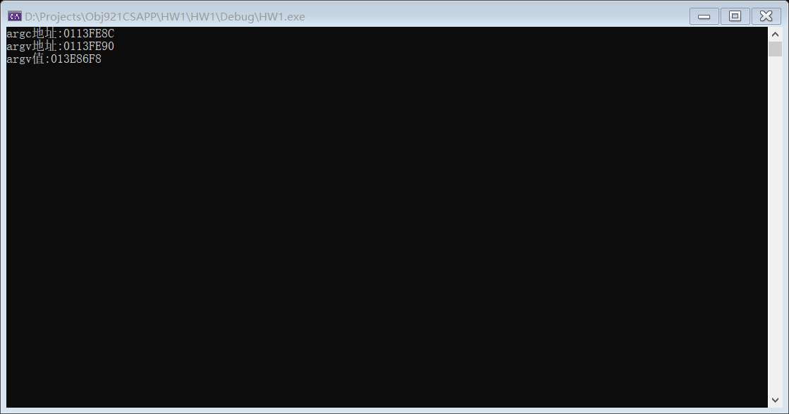

反汇编查看x、y、z的地址，argc的地址，argv的地址与内容，截图4

## 3.4 指针与字符串的区别（2分）

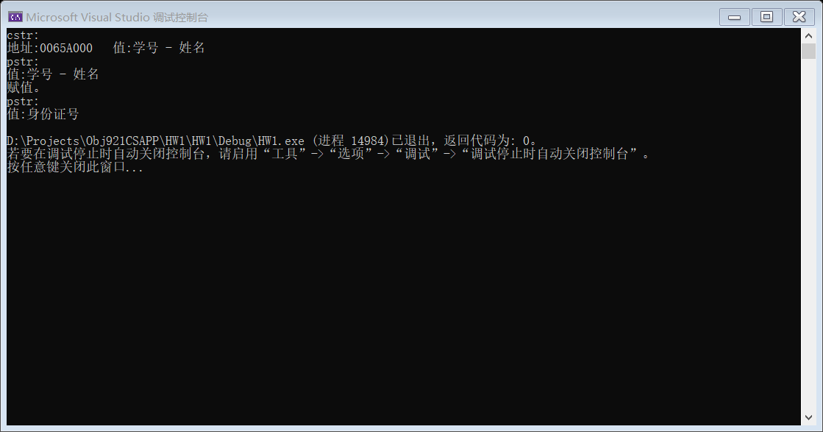

cstr的地址与内容截图，pstr的内容与截图，截图5

pstr修改内容会出现什么问题__cstr无法被修改_____

# 第4章 深入分析UTF-8编码

## 4.1 提交utf8len.c子程序

## 4.2 C语言的strcmp函数分析

分析论述：strcmp到底按照什么顺序对汉字排序

字典序。

## 4.3讨论：按照姓氏笔画排序的方法实现

分析论述：应该怎么实现呢？

记录每个姓氏的笔画数目。

# 第5章 数据变换与输入输出

## 5.1 提交**cs_atoi.c**

## 5.2 提交**cs_atof.c**

## 5.3 提交**cs_itoa.c**

## 5.4 提交**cs_ftoa.c**

## 5.5 讨论分析OS的函数对输入输出的数据有类型要求吗

论述如下：有要求。

# 第6章 整数表示与运算

## 6.1 提交fib_dg**.c**

## 6.2 提交**fib_loop.c**

## 6.3 fib溢出验证

int 时从n=___46__时溢出，long时n=_____92___时溢出。

unsigned int 时从n=___47___时溢出，unsigned long时n=___93__时溢出。

## 6.4 除以0验证：

除以0：截图1



除以极小浮点数，截图：

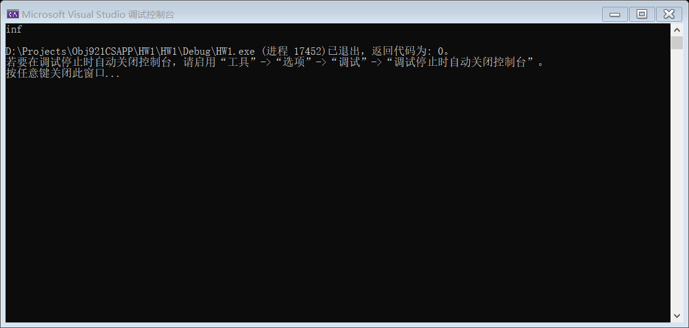

# 第7章 浮点数据的表示与运算

## 7.1 正数表示范围

写出float/double类型最小的正数、最大的正数（非无穷）

Float: 1.175494351e-38, 3.402823466e38

Double: 2.2250738585072014e-308, 1.7976931348623158e308

## 7.2浮点数的编码计算

（1）按步骤写出float数-1.1的浮点编码计算过程，写出该编码在内存中从低地址字节到高地址字节的16进制数值

1.1 = -(1. 000 1100 1100 1100 1100 1101b)*2^0，这是规格化的数，那么

Frac = 000 1100 1100 1100 1100 1101

exp = 0111 1111

flag = 1

总编码

内存编码cd cc 8c bf

（2）验证：编写程序，输出值为-1.1的浮点变量其各内存单元的数值，截图。

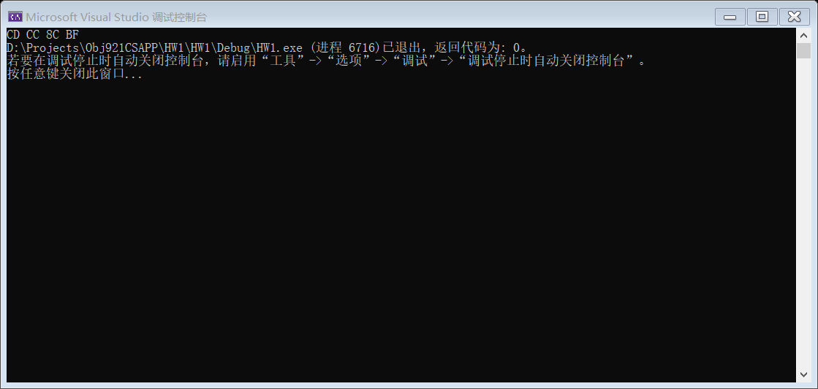

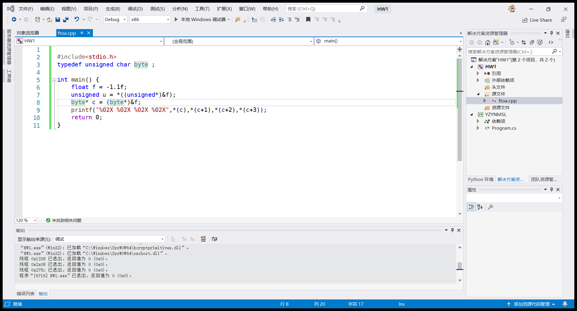

## 7.3特殊浮点数值的编码

（1）构造多float变量，分别存储+0-0，最小浮点正数，最大浮点正数、最小正的规格化浮点数、正无穷大、Nan,并打印最可能的精确结果输出（十进制/16进制）。截图。

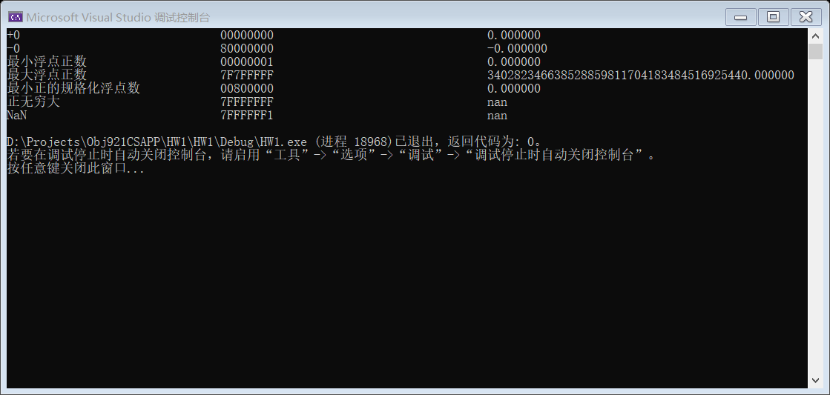

（2）提交子程序floatx.c

## 7.4浮点数除0

（1）编写C程序，验证C语言中float除以0/极小浮点数后果，截图

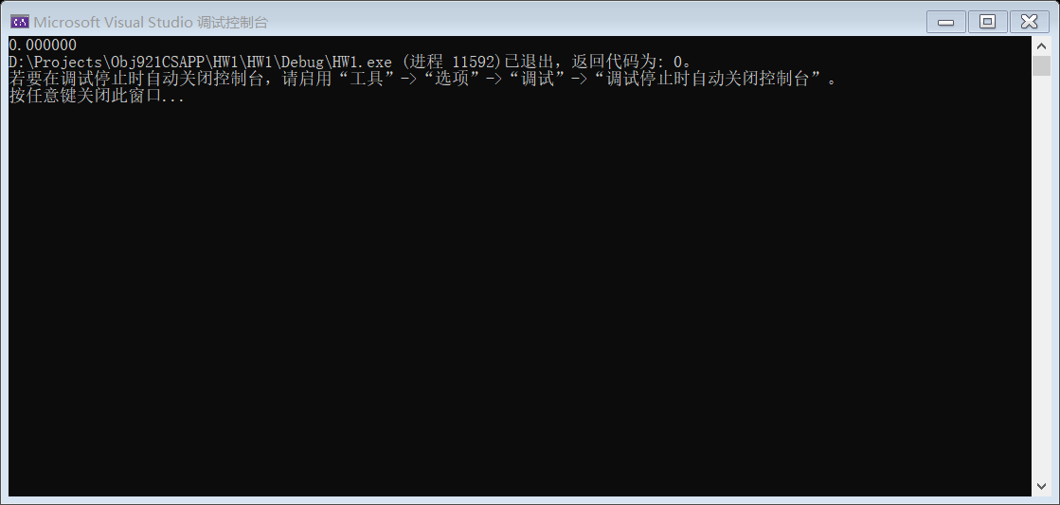

（2）提交子程序float0.c

## 7.5 Float的微观与宏观世界

按照阶码区域写出float的最大密度区域范围及其密度，最小密度区域及其密度（区域长度/表示的浮点个数）：__E=0__、__0.000000000000000000000000000000000000012*2^24____、___E=254___、__170141163178059628080016879768632819712*2^24______

最小正数变成十进制科学记数法，最可能能精确到多少__1.175*10^38, __

最大正数变成十进制科学记数法，最可能能精确到多少__3.403*10^38__

## 7.6 讨论：任意两个浮点数的大小比较

论述比较方法以及原因。

对于非无穷大和NaN的数，可直接将其视为符号整数进行比较；NaN无法比较；+无穷大>其他数>-无穷大

# 第8章 舍尾平衡的讨论

## 8.1 描述可能出现的问题

1.在小数据和大数据相加时，小数据因为精度原因无法好好的被记录；

2.因为二进制转十进制的问题，输入的数据和实际参与计算的数据可能并不相同

## 8.2 给出完美的解决方案

所有数据采用8421BCD编码储存，以此解决问题2；同时，使得每一条数据使用的十进制位数足够多，以此来解决问题1.

此方案也许会降低运算速度，但是可以保证精度。

# 第9章 总结

## 9.1 请总结本次实验的收获

## 9.2 请给出对本次实验内容的建议

注：本章为酌情加分项。

# 参考文献

**为完成本次实验你翻阅的书籍与网站等**

[1] 林来兴. 空间控制技术[M]. 北京：中国宇航出版社，1992：25-42.

[2] 辛希孟. 信息技术与信息服务国际研讨会论文集：A集[C]. 北京：中国科学出版社，1999.

[3] 赵耀东. 新时代的工业工程师[M/OL]. 台北：天下文化出版社，1998 [1998-09-26]. http://www.ie.nthu.edu.tw/info/ie.newie.htm（Big5）.

[4] 谌颖. 空间交会控制理论与方法研究[D]. 哈尔滨：哈尔滨工业大学，1992：8-13.

[5] KANAMORI H. Shaking Without Quaking[J]. Science，1998，279（5359）：2063-2064.

[6] CHRISTINE M. Plant Physiology: Plant Biology in the Genome Era[J/OL]. Science，1998，281：331-332[1998-09-23]. http://www.sciencemag.org/cgi/ collection/anatmorp.